20 Más gestos galileos de Jesus

La vida de Jesus se centró sobre todo en Galilea y en sus entornos. Iba a Jersalén, por que todos los profetas debían terminar yendo alli, pero su vida de 30 años largos la pasó en Nazareth y cuando salió a su labor profética, hubo de situarse en Cafarnaum.

Pero no debemos olvidar que su mayor ejercicio profético, su proclamación del Reino de Dios, los desarrolló en los territorios galileos y en las regiones del entorno. No interesa en nuestro viaje hacer una exploracion de los hechos o lugares galileos que tienen su renonancia en los Evangelio. Ante lo amplio del esfeurzo no limitamso a las referencia que aparecen en el Evangelio de Mateo, por le presunción de que fue el apóstol, que unido a Jesús en Cafarnaum, pudo recoger en su texto recuerdos y no simplemente informacioens ajenas como pudo acontecer en el Evangelio de Lucas o en el de Marcos

Lo añadimos en nuestro viaje por Galilea, sólo como un complemento a nuestro paso por Galilea, sugiriendo sólo la posibilidad de ampliar nuestras suposiciones con la simple lecturas de los otros tres textos evangélicos.

Unos gesto, sin especial referencia a la localización de cada acontecimiento, nos permitirá descubrir el sentido del Evangelio y nos permitirá entender mejor los textos sagrados y los relatos que ellos nos ofrecen

1. Primeros discípuloos

Es interesante pasar por la playa, o costa, de Cafarnaum, o cerana, por ejemplo en el área correspondiente a Corozaim, y saber que alli había varios pescadores remendando redes. Es casi seguro que Jesús los conocia por su reciente ida al Jordán para ser bautizado por Juan. Y ellos le reconocieron a él ( Jn 1. 31-45) asi como u figura en el lecho del rio, despues de la resistencia que Juan había puesto en hacer semejante rito

Pero ellos no se esperaban que ese Maestro, que llamó su atención cuando Andrés y Pedro fueron al Jordán, se iba a cruzar con ellos en el mismo lugar de su trabajo

Leer el texto de Mateo en la misma palaya de Cafarnaum, resulta emocionante yllena lamente de ideas y el corazón de sentimiento. Y es seguro que Jesús desde hacía poco tiempo estaba anunicando el Reino de Dios entre las gentes que le escuchaban algo desconcdertadas

Dejando Nazaret, se estableció en Cafarnaúm, a orillas del lago, en los confines de Zabulón y Neftalí, para que se cumpliera lo que había sido anunciado por el profeta Isaías:
"¡Tierra de Zabulón, tierra de Neftalí, camino del mar, país de la Transjordania, Galilea de las naciones! El pueblo que se hallaba en tinieblas vio una gran luz; sobre los que vivían en las oscuras regiones de la muerte, se levantó una luz."

A partir de ese momento, Jesús comenzó a proclamar: «Convertios, porque el Reino de los Cielos está cerca». (Mt 4. 14-17)

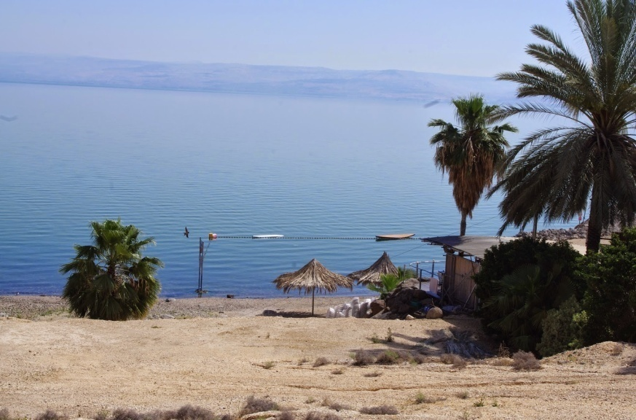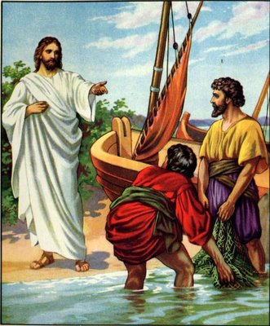
Frente al terreno de Cafarnaum. Aquí udo ser el encuetro de Jesús

La elección, o confirmación, de los apóstoles en las orillas del más de Galilea es algo que narran los tres sinópticos. Si eran o no pescadores profesionales (a plena dedicación) queda más inseguro. Dificilmente el lago podía ofrecer suficiente pesca para alimentar a muchas familias de las riberas. Por eso es de suponer que la modesta familia de Pedro y Andrés o de Santiago y Juan se mantenían con los diversos trabajos que, al igual que a Jesús en sus años juveniles y adultos de Nazareth, se habían ido realizando como jornaleros, agricultores asalariados o de simples trabajadores ocasionales.

Así la Providencia había situado a los que Jesús eligió y así se explica la facilidad con la que dejaron sus ocupaciones y siguieron a Jesús en espera de mejorar su situación con otros tipos, como varias veces se deja constancia en el relato evangélico

Mientras caminaba a orillas del mar de Galilea, Jesús vio a dos hermanos: a Simón, llamado Pedro, y a su hermano Andrés, que echaban las redes al mar porque eran pescadores.
Entonces les dijo: «Seguidme, y yo os haré pescadores de hombres».
Inmediatamente, ellos dejaron las redes y lo siguieron.
Continuando su camino, vio a otros dos hermanos: a Santiago, hijo de Zebedeo, y a su hermano Juan, que estaban en la barca de Zebedeo, su padre, arreglando las redes; y Jesús los llamó.
Inmediatamente, ellos dejaron la barca y a su padre, y lo siguieron.
Jesús recorría toda la Galilea, enseñando en las sinagogas, proclamando la Buena Noticia del reino y curando todas las enfermedades y dolencias de la gente. Su fama se extendió por toda la Siria, y le llevaban a todos los enfermos, afligidos por diversas enfermedades y sufrimientos: endemoniados, epilépticos y paralíticos, y él los curaba.
Lo seguían grandes multitudes que llegaban a Galilea, de la Decápolis, de Jerusalén, de Judea y de la Transjordania ( Mt 4. 19-25)
Es cierto que los cuatro nombres indicados ofrecen algunas dudas respecto a la profesión habitual de pescadores como sistema de vida. Pero de lo que no cabe dudar es del lugar en donde Jesús se encontró con ellos y les llamó para seguirle de forma permanente.
La llamada a seguirle no implicaba ruptura, sino superación de su situación en torno lago y a su labor de pesca. Dejaron allí a su familia, en concreto a su suegra y su esposa, si todavía vivía, ya que diversos autores antiguos suponen que había fallecido para entonces, aunque había dejado una hija que quedó al cuidado de sus cercanos parientes, cuando Pedro determinó hacerse seguidor permanente del Profeta de Nazareth
Es también interesante el situar la escena en los primeros días de la predicación de Jesús y en la seguridad de que todo sucedió en aquel ambiente geográfico de la orilla del lago que mira a Cafarnaum y a la más distante Betsaida, que eran las dos localidades que caian al Oeste del Jordán. Corozaim ya caía en la parte Este, a uno 5 kms de distancia
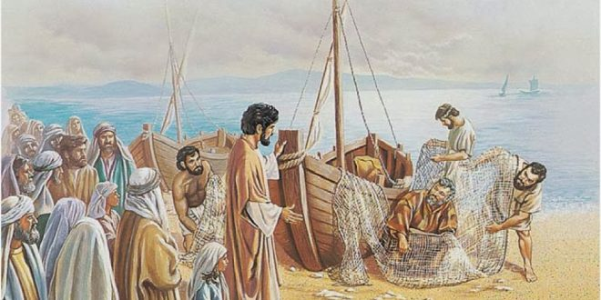
2. Sermón de la montaña
El viajero por el pais de Jesús puede suponer , como relata Mateo ( cps 5,6 y 7) señala del priemr sermón e Jesus en una montaña. Es de suponer que el Evangelista hacen en una forma larga un resumen del enseñanzas de Jesús, ya que el conjunto de enseanzas, denso y largo y profundo, no cabe en una exposiciónal aire libre para la ente queviene a escucharle
Pero si el vajero tiene tiempo se peude sentar en la la ladera de un monte cercano a Cafarnaum y leer ese texto impresionante del llamado en el Evangelio Serño de Jesús enm una montaña. Seguro que se sentirá emocionado y cristitianamente reforzxdo en las eneanzas viva de un Jesús profeta.
- Comienza por las benaventuranzas
- Sigue con un defensa de la Ley de Moises
- Presenta un contras entre lo que "habesi oidos" y el "yo os digo más"
- Expone sus consignas sobre la oración y recita el Padreneustro
- Recomienda el ayuno y el despredmiento
- Resalta la necesidad de confiar en loa Providencia
- Termina con tres recomendaciones para seguir el buen camino

Y luego baja de la Montaña camino de Cafarnaum, donde ya vive. El peregrino ue termina la lectura de esos texto de Mateo y de Marcos seguro que no tienen pira por dejar el monte y continuar sin más su camono

De ue montaña bajó Jesús. La tradición , desde los primero siglo eligio el llamado el Monte de las bienaventuranzas, tranquilo, elevado y vuelto con su paisaje y sus vista maravillosas hacia el lago, pero también hacia la tierra firme. Desde aquella cumbfre se `pueden pesar muchas cosas de Jesús y de su enseñanzas
De seguido el texto de Mateo presenta a Jesús ya en plena labor profética y organiza sus exposiciones y reflexiones en torno a una gran muchedumbre de gente que le viene a escuchar y en busca der beneficios sanitarios en una de las laderas ceranas. ¿Cuál de ellas? El peregrino que visita Cafarnamum, puede mirar desde la orilla del lago a cualquier de las verdes laderas que se ven desde las aguas claras del lago.
Lo cierto es que "cuando Jesús terminó de decir sus largas reflexiones y consignas de vida, con palabras llenas de sabiduría, la multitud estaba asombrada de su enseñanzas,, "porque él les enseñaba como quien tiene autoridad y no como sus escribas" (Mt 7. 28-29.)
No cabe duda de que Jesús habló mirando al mar y con la gente mirándole a él. El mar era profundo, pero su discurso, lleno de consignas vitales, era infinitamente más profundo que el mar. El peregrino, o viajero, que hoy pasea por esas laderas montañosas, se alegra al recordar, y sobre todo al leer, lo que Mateo escribió en su texto maravilloso y programático.

tres miradas desde el monte de la bienaventuranzas
El lago los campos el monte nevado de lejos

3 Los signos milagrosos

Mateo dice que, después del discurso, Jesús entró luego en Cafarnaum y allí sembró el bien: curó a un leproso, sano al criado del centurión que se lo pedía lleno de fe y de humildad y curó también a la suegra de Pedro, que estaba con alta fiebre en el lecho.

O sea, que recuerda Mateo y Marcos que Jesús no sólo predicaba desde el monte, sino que hacia el bien a la gente que vivía, sufría, luchaba y caminaba en la llanura, en las ciudades, en la orilla del lago.

Marcos dice así lo que sigue después del Sermón del monte:

Entraron en Cafarnaúm, y cuando llegó el sábado, Jesús fue a la sinagoga y comenzó a enseñar. Todos estaban asombrados de su enseñanza, porque les enseñaba como quien tiene autoridad y no como los escribas.
Y había en la sinagoga un hombre poseído de un espíritu impuro, que comenzó a gritar; «¿Qué quieres de nosotros, Jesús Nazareno? ¿Has venido para acabar con nosotros? Ya sé quién eres: el Santo de Dios».
Pero Jesús lo increpó, diciendo: «Cállate y sal de este hombre». El espíritu impuro lo sacudió violentamente, y dando un alarido, salió de ese hombre.
Todos quedaron asombrados y se preguntaban unos a otros: «¿Qué es esto? ¡Enseña de una manera nueva, llena de autoridad; da órdenes a los espíritus impuros, y estos le obedecen!».Y su fama se extendió rápidamente por todas partes, en toda la región de Galilea.
Cuando salió de la sinagoga, fue con Santiago y Juan a casa de Simón y Andrés. La suegra de Simón estaba en cama con fiebre, y se lo dijeron de inmediato. El se acercó, la tomó de la mano y la hizo levantar. Entonces ella no tuvo más fiebre y se puso a servirlos.
Al atardecer, después de ponerse el sol, le llevaron a todos los enfermos y endemoniados, y la ciudad entera se reunió delante de la puerta. Jesús curó a muchos enfermos, que sufrían de diversos males, y expulsó a muchos demonios; pero a estos no los dejaba hablar, porque sabían quién era él (Mc 1. 21-34)

San Mateo añade después del sermón del monte la curación de un leproso (Mt 8.1-4 ) y la curación del criado del centurión (Mt 8. 5-13)

Sus correrías apostólicas por la región

El relato de los milagros y hechos de compasión con la gente, se multiplican en los siguientes capítulo. Pero Jesús entraba y salía de Cafarnaum, pues recorría toda la región haciendo l bien el bien

Dice Mateo que :

Jesús recorría todas las ciudades y los pueblos, enseñando en las sinagogas, proclamando la Buena Noticia del Reino y curando todas las enfermedades y dolencias. Al ver a la multitud, tenía compasión, porque estaban fatigados y abatidos, como ovejas que no tienen pastor.
A los apóstoles que había elegido les decía: «La cosecha es abundante, pero los trabajadores son pocos. Rogad al dueño de los sembrados que envíe trabajadores para la cosecha.

El celo por la gloria del Padre celeste le tenía a Jesús siempre en actitud de servicio y siempre con el deseo de atraer a los oyentes y ayudarlos a cambiar de vida.

Insiste Mateo que Jesús se dedicaba de manera infatigable a recorrer todos los lugares del entorno. Predicaba en los campos y en las calles de la ciudades, pero sobre todo lo hacía en las sinagogas, prefiriendo el sábado. Era el día en que no se podía trabajar. El descanso sabático llevaba a todos los campesinos y trabajadores a escuchar al que pudiera exponer algo relativo a la palabra de Dios. En ocasiones venia algún sacerdote o levita de Jerusalén a hablar de la cosas de Dios. En todo caso se recitaban diversos salmos de David y se elevaban a Dios plegarias por las necesidades de los presentes.

Sinagoga de Cafarnaum

Cuando no había nadie, voluntarios se ofrecian para leer el texto bíblico (si sabían leer, en hebreo que es como se conservaba la Escritura Santa) Y si el que lo hacía era capaz formulaba comentarios y consignas para seguir las consignas de los sacerdotes del templo de la lejana Jerusalén.

Jesús habia sido, para los que le conocían de Nazarath, un trabajador como todos los demás. ¿De dónde le venían loa sabiduría?. Es normal que le gente estuviera admirada y sorprendida. y que alguno envidiosos, como eran los fariseos y los que se dejaban influir por los sabios aparentes que venía de Jerusalén, se sentían inferiores a la sabiduría de aquel maestro admirable que había empezado a darse a conocer con us enseñanzas y sobre todo con sus curaciones.

4. También Jesús rezaba

Es interesante recordar que también Jesús oraba. Y que le gustaba subir a los montes para estar en la soledad de la naturaleza y en la comunicación con el Padre del cielo

Es interesante saber que Jesús también subía a los montes a rezar. Y que su mente divina y misteriosa se ponía en contacto con el Padre del cielo y le daba cuenta de la labor que hacia como hombre que predica y como hijo de Dios que cumple la misión para la que había sido enviado a la tierra

Lo relata Marcos
Por la mañana, antes que amaneciera, Jesús se levantó, salió y fue a un lugar desierto; allí estuvo orando.
Simón salió a buscarlo con sus compañeros, y cuando lo encontraron, le dijeron: «Todos te andan buscando». El les respondió: «Vayamos a otra parte, a predicar también en las poblaciones vecinas, porque para eso he salid (Mc 1 35-38)
¿Que montes hay cercano a Cafarnamum, que pueda visitar un peregno, pensando que por alli Jesús subía a orar? no lo podemos adivinar. Pero usando los mapas que desde sistemas informáticos podemos suponer es el ue refleja la silueta siguiente

Y si queremos elegir uno de forma especial, teniendo en cuenta las posibilidades del viajero de la actualidad, podemos recordar el monte Tabor, algo más alejado, pero aludiendo al mérito de haber sidoel el lugar que Jesús eligió más adelante para dar ante los apóstoles un signo de su contacto permanente con el Padre Dios y con el mundo del más allá.

Monte Tabor y el centro de plegaría que hoy allí existe

4. La compañía de los discípulos

Hermoso es saber que sus discípulos le seguían con fidelidad desde los primero momento, tal como lo relatael texto evangelico de forma explicita de uno, y de manera supuesta en los demás. Y o solo se trata de pesnar en losdo Apsotoles, sinotambién en los otros seguidores aqueen ocasiones le acompañana. siendo unosmás permaenne y nos más ocasionales.

Un dia atravesaba unos sembrados y era día e sábado. Como sus discípulos sintieron hambre, comenzaron a arrancar y a comer las espigas. Al ver esto, los fariseos le dijeron: «Mira que tus discípulos hacen lo que no está permitido en sábado».
Pero él les respondió: «¿No habéis leído lo que hizo David, cuando él y sus compañeros tuvieron hambre, cómo entró en la Casa de Dios y comieron los panes de la ofrenda, que no les estaba permitido comer ni a él ni a sus compañeros, sino solamente a los sacerdotes? ¿Y no habéis leído también en la Ley, que los sacerdotes, en el Templo, violan el descanso del sábado, sin incurrir en falta?
Ahora bien, yo os digo que aquí hay alguien más grande que el Templo. Si hubierais comprendido lo que significa: Quiero misericordia y no sacrificio, no condenaríais a inocentes. El Hijo del hombre es dueño del sábado (Mt 12. 1-8).

En el capítulo 13 del texto de S. Mateo se narra como el gentío solía ser tan numeroso para escuchar las enseñanzas y ser testigo de sus milagros, que una vez en Cafarnaum tuvo que hablar a la gente desde una barca, porque era imposible hacerlo en medio de ellos.Aunque también es cierto que sus metáforas y parábolas continuamente se apoyaban en figuras campesinas de sembradores, de pastores, de campos de siega, de cosecheros, de semillas sembradas, de trabajadores que ganaba el salario de cada día para seguir viviendo.

Era lo que él había visto y asimilado desde su infancia en Nazareth y era lo que la gente mejor entendía y aprovechaba cuando con toda sencillez él aludía teniendo en cuenta la experiencia de toda la gente que del campo vivía.

El peregrino que lee el Evangelio de Mateo paseando por los camino que rodean los campos la región galilea, tanto en la primavera como en el verano, tiempo de siegas y cosecha, entiende lo que de verdad Jesús decía y descubre con profundidad lo que era el Reino de Dios que Jesús exponía y citaba ante la gente, aunque lo hiciera desde una barca flotando en las ondas del mar de Galilea.

Al llegar a su pueblo, se puso a enseñar a la gente en la sinagoga, de tal manera que todos estaban maravillados. «¿De dónde le viene, decían, esta sabiduría y ese poder de hacer milagros? ¿No es este el hijo del carpintero? ¿Su madre no es la que llaman María? ¿Y no son hermanos suyos Santiago, José, Simón y Judas?
¿Y acaso no viven entre nosotros todas sus hermanas? ¿De dónde le vendrá todo esto que dice?».
Y Jesús era para ellos un motivo de escándalo. Entonces les dijo: «Un profeta es despreciado solamente en su pueblo y en su familia».
Y no hizo allí milagros, a causa de la falta de fe de esa gente. (Mt. 13 54-58)

De cuando en cuando Jesús recorría las regiones más norteñas, incluso pasaba las flexibles fronteras con las regiones o las ciudades del norte, como eran Tiro y Sidón, ajenas ya a la historia y a la cultura de Galilea. Son zonas que se escapan ya al peregrino que visita el país de Jesús, pero no fueron ajenas a la labor abierta de quien miraba como hermanos a los samaritanos y que en ocasiones se relacionaba también con los gentiles, como eran los romanos y muchos gentiles adeptos al judaísmo..
Jesús partió de allí y se retiró al país de Tiro y de Sidón. Eran ciudades abiertas al comercio con las regiones de Galilea y Jesús no hacía acepción de personas.
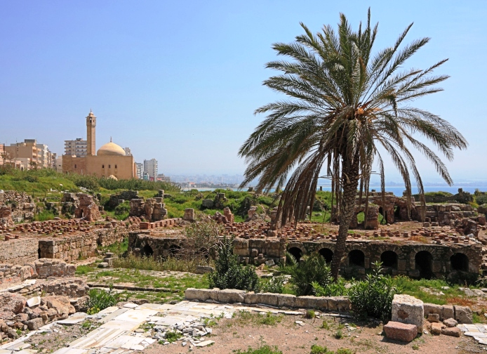
Ruinas de Tiro s. I

Entonces una mujer cananea, que procedía de esa región, comenzó a gritar: «¡Señor, Hijo de David, ten piedad de mí! Mi hija está terriblemente atormentada por un demonio».
Pero él no le respondió nada. Sus discípulos se acercaron y le pidieron: «Señor, atiéndela, porque nos persigue con sus gritos».
Jesús respondió: «Yo he sido enviado solamente a las ovejas perdidas del pueblo de Israel».
Pero la mujer fue a postrarse ante él y le dijo: «¡Señor, socórreme!».
Jesús le dijo: «No está bien tomar el pan de los hijos, para dárselo a los perros».
Ella respondió: «¡Pero, Señor,, los perros comen las migas que caen de la mesa de sus dueños!».
Entonces Jesús le dijo: «Mujer, ¡qué grande es tu fe! ¡Que se cumpla tu deseo!». Y en ese momento su hija quedó curada. ( Mt 15 22-28)

Al margen de que la palabra "perro" en el ambiente de su tiempo no tenía ningún sentido de insulto o de menosprecio, sino de fidelidad, Jesús demostró con su actitud de resistencia, que ante las actitudes de fe, su labor no podía hacer diferencia de personas. Por eso termino admirando la fe de la madre que sufría por su hija y acogió con admiración y afecto a la persona que sufría.

Aunque el viajero por el país de Jesús no abarque con su atención o interés los países del entorno, no se debe olvidar que los gestos de Jesús trascendieron las fronteras. Vino a un pueblo elegido, pero su misión era ecuménica y universal.

No podemos explorar las salidas fronterizas de Jesús, pues no es ahora lo que nos interesa en nuestro recorrido, pero no está mal que recordemos que Jesús también pasó fronteras y también se relacionó con lugares de la Decápolis, que al fin y al cabo era una región artificial en donde diez ciudades autónomas, pobladas por no judíos, se podían mirar como símbolo de la misión universal de Jesús.

A partir de la segunda parte del texto de Mateo, la atención comienza a centrarse en la zona de Judea y ya se escapa de nuestras atención por Galilea.

Complementos visuales

Gestos en las localidades próximas a Cafarnaum

Un kibbutz reciente

Jesús, Reza en la montaña

Jesús anda sobre las aguas del Lago

resucita al hijo de la viuda

Cura a la mujer hemorroisa

Bendice a los niños
y riñe a los apóstoles que los alejan

Cura a diez leprosos
sólo uno vuelve dar las gracias y era samaritano

